|  |  |
| --- | --- |
| ***mainlogo_16_7_2019*** *ΠΕΡΙΦ/ΚΗ Δ/ΝΣΗ Α/ΘΜΙΑΣ & Β/ΘΜΙΑΣ*  ΕΚΠ/ΣΗΣ ΘΕΣΣΑΛΙΑΣ  ΔΙΕΥΘΥΝΣΗ Β/ΘΜΙΑΣ ΕΚΠ/ΣΗΣ ΜΑΓΝΗΣΙΑΣ  **1ο ΕΠΑ.ΛΥΚΕΙΟ ΝΕΑΣ ΙΩΝΙΑΣ** | **3.10-3.12**  **Ανισοτικές σχέσεις**  **Σχέση εξωτερικής και απέναντι γωνίας**  **Ανισοτικές σχέσεις πλευρών και γωνιών**  **Τριγωνική ανισότητα** |

Το

9Ο ΦΥΛΛΟ ΕΡΓΑΣΙΑΣ

περιλαμβάνει

* ΒΑΣΙΚΗ ΘΕΩΡΙΑ
* ΔΡΑΣΤΗΡΙΟΤΗΤΕΣ
* ΑΣΚΗΣΕΙΣ ΠΡΟΣ ΑΝΑΠΤΥΞΗ

ΒΑΣΙΚΗ ΘΕΩΡΙΑ

**3.10 Σχέση εξωτερικής και απέναντι γωνίας**

**Θεώρημα** *(Πρόταση* ***Ι 16*** *στα Στοιχεία του Ευκλείδη)*

## Κάθε εξωτερική γωνία ενός τριγώνου είναι μεγαλύτερη από καθεμία από τις απέναντι γωνίες του τριγώνου

**Συμπληρώστε τα κενά**

ˆ **

 ˆ

και

ˆ **

 ˆ

ˆ **

ˆ **

* και
* και

ˆ **

ˆ **

 .....

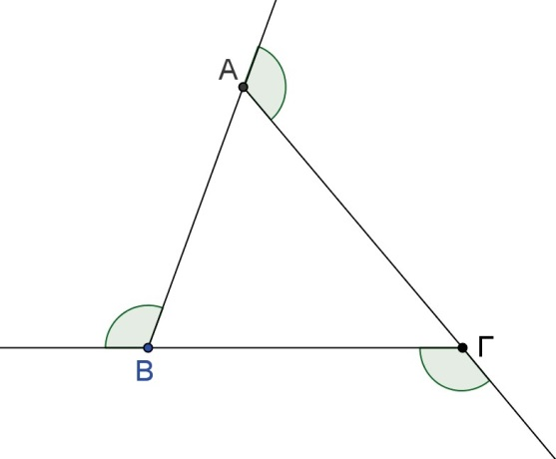 .....

Αν Μ είναι ένα εσωτερικό σημείο ενός τριγώνου ΑΒΓ, να αποδειχθεί ότι: ˆ   ˆ .

**Απόδειξη** (6 γραμμές)

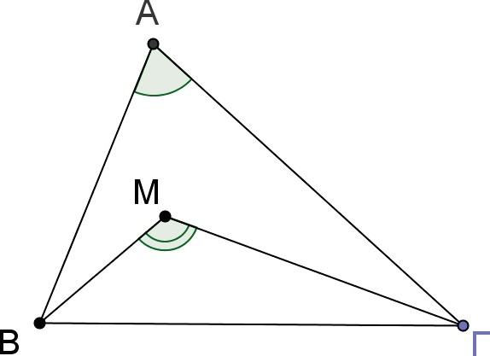

## ΠΟΡΙΣΜΑTA

1. Κάθε τρίγωνο έχει το πολύ μια γωνία ορθή ή αμβλεία.
2. Το άθροισμα δύο γωνιών κάθε τριγώνου είναι μικρότερο των 180°. *(Πρόταση Ι 17 στα Στοιχεία του Ευκλείδη)*

**Απόδειξη:** *(4 γραμμές)*

# §3.11 Ανισοτικές σχέσεις πλευρών και γωνιών.

**Θεώρημα**

* 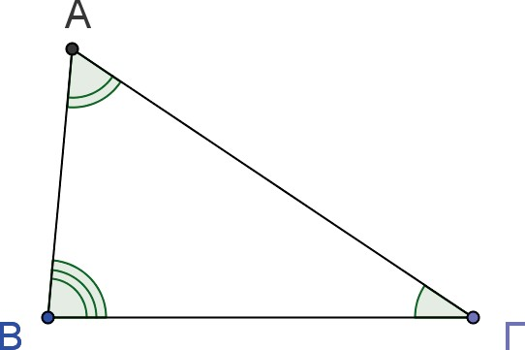**Σε κάθε τρίγωνο απέναντι από άνισες πλευρές βρίσκονται όμοια άνισες γωνίες (Ευθύ)**

Έστω τρίγωνο ΑΒΓ με β > γ , τότε ˆ  ˆ .

## Σε κάθε τρίγωνο απέναντι από άνισες γωνίες βρίσκονται όμοια άνισες πλευρές (Αντίστροφo)

Έστω τρίγωνο ΑΒΓ με ˆ  ˆ . Τότε θα είναι και β>γ .

**Α1.** Αν σε τρίγωνο ΑΒΓ ισχύει **  ** , να αποδείξετε ότι ˆ  ˆ  ˆ .

** 2

**Λύση:**

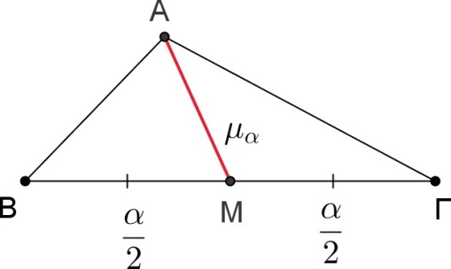

**Πόρισμα (ii)** Αν ένα τρίγωνο έχει δύο γωνίες ίσες, τότε είναι ισοσκελές.

**Απόδειξη:** *4 γραμμές*

**Ε2.** Αν σε κυρτό τετράπλευρο ΑΒΓΔ ισχύουν ΑΒ = ΒΓ και ˆ να αποδείξετε ότι ΑΔ = ΓΔ. Τι συμπεραίνετε για τη ΒΔ; **Λύση:** 5 γραμμές

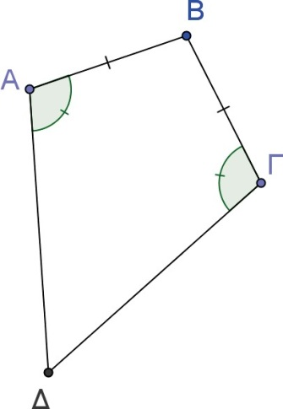

**Πόρ. (iii)** Αν ένα τρίγωνο έχει και τις τρεις γωνίες του ίσες, τότε είναι ισόπλευρο.

**§ 3.12 Τριγωνική ανισότητα**

# Θεώρημα

**Κάθε πλευρά τριγώνου είναι μικρότερη από το άθροισμα των δύο άλλων και μεγαλύτερη από τη διαφορά τους.**

**  ** **  **  ** , **  ** ή **  ** **  **  **

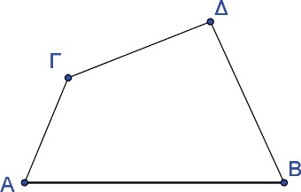*ΣΧΟΛΙΟ:* ***Γενικότερα ισχύει το ευθύγραμμο τμήμα ΑΒ είναι μικρότερο από κάθε τεθλασμένη γραμμή που έχει άκρα τα Α και Β***

Απόδειξη:

**Πόρισμα**: Κάθε χορδή κύκλου είναι μικρότερη ή ίση της διαμέτρου .

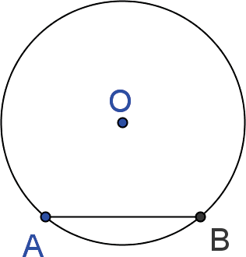Απόδειξη:

# Δραστηριότητα 12

Ο Ανδρέας ισχυρίζεται ότι:

«Αν θέλουμε να ελέγξουμε την ύπαρξη τριγώνου με πλευρές α = 3,75cm, β = 4,08cm και

γ = 7,82cm, θα πρέπει να δούμε αν ικανοποιούνται οι εξής 3 ανισότητες α < β + γ, β < α + γ, γ < α + β». Η Ειρήνη ρωτά: «Δεν αρκεί ο έλεγχος να γίνει μόνο για μια πλευρά;». Τι θα απαντούσατε στην Ειρήνη; Αιτιολογήστε την απάντησή σας.

# Απάντηση:

**Ενδεικτική δραστηριότητα 1:**

Να εξετάσετε αν κατασκευάζονται τρίγωνα με μήκη πλευρών τις τιμές των α,β και γ για τις περιπτώσεις του παρακάτω πίνακα.

|  |  |  |  |  |
| --- | --- | --- | --- | --- |
|  | **α** | **β** | **γ** | **Απάντηση** |
| **i** | 5 | 6 | 7 |  |
| **ii** | 10 | 3 | 4 |  |
| **Iii** | 8 | 9 | 10 |  |
| **Iv** | 12 | 3 | 5 |  |

# Ενδεικτική δραστηριότητα 2:

Αν δύο πλευρές τριγώνου έχουν μήκη 5 και 9:

α) Να δώσετε ενδεικτικές τιμές για την τρίτη πλευρά,

β) Να βρείτε το διάστημα στο οποίο παίρνει τιμές το μήκος της τρίτης πλευράς.

# Απάντηση:

**Α4.** Έστω κύκλος (Ο,R) διαμέτρου ΑΒ και σημείο Σ της ημιευθείας ΟΑ. Για κάθε σημείο Μ του κύκλου να αποδειχθεί ότι ΣΑ ≤ ΣΜ ≤ ΣΒ.

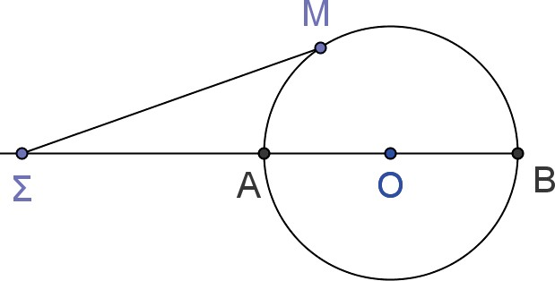*(Το τμήμα ΣΑ λέγεται απόσταση του Σ από τον κύκλο).*

# Λύση:

ΔΡΑΣΤΗΡΙΟΤΗΤΕΣ

**ΕΦΑΡΜΟΓΗ 1η**

**Αν Μ είναι ένα εσωτερικό σημείο ενός τριγώνου ΑΒΓ, να αποδειχθεί ότι:**

˄

˄

**(i) ΒΜΓ > Α**

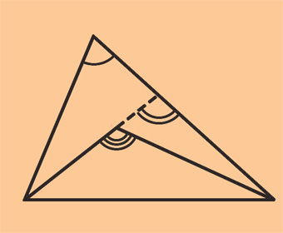

Α

Β

Γ

Δ

Μ

1

**(ii) ΜΒ + ΜΓ < ΑΒ +ΑΓ.**

**Απόδειξη**

1. **Έστω Δ (σχ.50) το σημείο τομής της προέκτασης του ΒΜ με την ΑΓ.**

˄

**Η γωνία ΒΜΓ είναι εξωτερική στο τρίγωνο ΜΔΓ και επομένως**

˄

˄

˄

**ΒΜΓ > Δ1 .Αλλά η Δ1 είναι εξωτερική στο τρίγωνο ΑΒΔ, οπότε θα είναι**

**Δ1 > Α. Άρα θα είναι και ΒΜΓ > Α.**

**(ii) Με εφαρμογή της τριγωνικής ανισότητας στα τρίγωνα ΑΒΔ και ΜΓΔ προκύπτουν αντί­στοιχα οι ανισότητες**

**ΜΒ + ΜΔ < ΑΒ + ΑΔ**

**και ΜΓ < ΜΔ + ΔΓ.**

**Προσθέτοντας κατά μέλη βρίσκουμε:**

**ΜΒ + ΜΔ + ΜΓ < ΑΒ + (ΑΔ + ΔΓ) + ΜΔ ή ΜΒ + ΜΓ < ΑΒ + ΑΓ.**

**ΕΦΑΡΜΟΓΗ 2η**

**Έστω τρίγωνο ΑΒΓ και σημείο Δ της πλευράς ΒΓ. Αν ισχύουν δύο από τις επόμενες προτάσεις:**

**(i) το τμήμα ΑΔ είναι διάμεσος,**

**(ii) το τμήμα ΑΔ είναι διχοτόμος,**

**(iii) το τμήμα ΑΔ είναι ύψος,**

**τότε το τρίγωνο ΑΒΓ είναι ισοσκελές με βάση ΒΓ.**

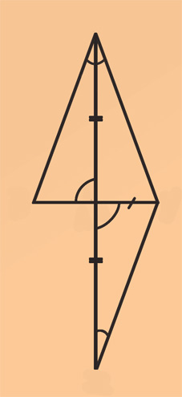

Α

Β

Γ

Δ

Ε

1

1

2

2

**Λύση**

**Έστω ΑΔ διχοτόμος και διάμεσος του τριγώνου ΑΒΓ (σχ.51). Προ­**

**εκτείνουμε το ΑΔ κατά ίσο τμήμα ΔΕ. Τότε τα τρίγωνα ΑΒΔ και ΔΓΕ**

˄

˄

**είναι ίσα (ΒΔ = ΔΓ, ΑΔ = ΔΕ, Δ1=Δ2 ως κατακορυφήν). Άρα ΑΒ = ΓΕ (1)**

˄

˄

˄

˄

**και Α1 = Ε. Από την Α1 = Ε προκύπτει ΑΓ = ΓΕ (2), αφού ΑΔ**

˄

˄

˄

**διχοτόμος, οπότε Α1 = Α2 = Ε. Από τις σχέσεις (1) και (2) προκύπτει**

**ότι ΑΒ = ΑΓ. Αν ΑΔ είναι ύψος και διάμεσος ή ύψος και διχοτόμος τότε εύκολα αποδει­κνύεται ότι τα τρίγωνα ΑΒΔ και ΑΔΓ είναι ίσα, οπότε ΑΒ = ΑΓ.**

**ΕΦΑΡΜΟΓΗ 3η**

**Αν δύο τρίγωνα έχουν δύο πλευρές ίσες και τις περιεχόμενες γωνίες άνισες, τότε και οι τρίτες πλευρές θα είναι όμοια άνισες και αντίστροφα.**

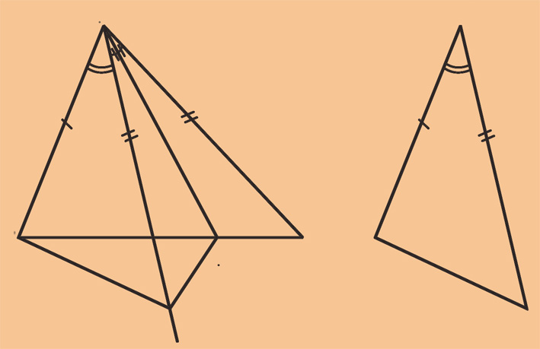

Α

Β

Δ

x

E

Γ

Β'

Α'

Γ'

**Σχήμα 52**

**Απόδειξη**

**Ας θεωρήσουμε τα τρίγωνα ΑΒΓ και Α'Β'Γ' με ΑΒ = Α'Β', ΑΓ = Α'Γ' και**

˄

˄

**Α > Α' (σχ.52). Θα αποδείξουμε ότι**

˄

˄

**ΒΓ > Β'Γ'. Αφού Α > Α', υπάρ­χει**

˄

**εσωτερική ημιευθεία Ax της Α**

˄

˄

**τέτοια, ώστε ΒΑx = A'. Πάνω στην Αx θεωρούμε σημείο Δ, ώστε ΑΔ = Α'Γ'. Τότε τα τρίγωνα ΑΒΔ και Α'Β'Γ' είναι ίσα (ΠΓΠ). Άρα, ΒΔ = = Β'Γ'. Φέρουμε κατόπιν τη διχοτόμο ΑΕ της γωνίας ΔΑΓ, οπότε σχηματίζονται δύο ίσα τρίγωνα τα ΑΔΕ και ΑΓΕ, άρα ΕΔ = = ΕΓ. Στο τρίγωνο ΒΔΕ, έχουμε από την τριγωνική ανισότητα ότι**

˄

**ΒΔ < ΒΕ + ΕΔ ή ΒΔ < ΒΕ + ΕΓ ή Β'Γ' < ΒΓ.**

**Αντίστροφα. Ας θεωρήσουμε ότι στα τρίγωνα ΑΒΓ και Α'Β'Γ' είναι ΑΒ = Α'Γ', ΑΓ = Α'Γ' και ΒΓ > Β'Γ'.**

**Αν ήταν Α = Α', τότε θα είχαμε ότι**

˄

˄

**ΒΓ = Β'Γ', ενώ αν ήταν Α < Α', θα είχαμε ότι Β'Γ' < ΒΓ, που είναι**

˄

˄

˄

˄

**άτοπο. Επομένως, Α > Α'.**

**ΕΦΑΡΜΟΓΗ 4η**

**Δίνεται μια ευθεία ε, δύο σημεία Α,Β προς το ίδιο μέρος της και το συμμετρικό Α' του Α ως προς την ε (Σχ.53α).**

**(i) Για οποιοδήποτε σημείο Μ της ε, να αποδειχθεί ότι ΜΑ + ΜΒ = = ΜΑ' + ΜΒ ≥ Α'Β. Πότε το άθροισμα ΜΑ + ΜΒ παίρνει τη μικρότερή του τιμή;**

**(ii) Στα σημεία Α, Β, Γ (σχ.53β) βρίσκονται τρεις κωμοπό­λεις. Κοντά σε αυτές διέρχεται σιδηροδρομική γραμμή, πάνω στην οποία πρόκειται να κατασκευασθεί σταθμός Σ. Σε ποιο σημείο πρέπει να κατασκευασθεί ο σταθμός, ώστε ο δρόμος ΑΣΓΒ να είναι ο ελάχιστος δυνατός;**

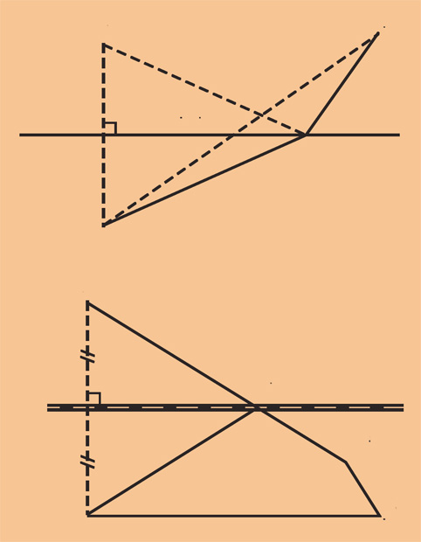

Α

Β

Α'

Α'

Μ0

Μ

ε

Α

Σ

Γ

Β

**(α)**

**(β)**

**Λύση**

**(i) Επειδή το Α' είναι συμμετρικό του Α ως προς την ε, η ε είναι μεσοκάθετος του ΑΑ', οπότε ΜΑ = = ΜΑ' και επομένως ΜΑ + ΜΒ =**

**= ΜΑ' + ΜΒ (1). Αν το Μ δεν είναι σημείο του τμήματος Α'Β από το τρίγωνο ΜΑ'Β, έχουμε**

**ΜΑ' + ΜΒ > Α'Β (2), ενώ αν το Μ είναι σημείο του Α'Β' έχουμε ΜΑ' + ΜΒ = Α'Β (3). Από (1), (2) και (3) προκύπτει ότι ΜΑ + ΜΒ =**

**= ΜΑ' + ΜΒ ≥ Α'Β και ότι το ΜΑ + ΜΒ παίρνει τη μικρότερή του τιμή Α'Β, όταν Μ = Μ0, όπου Μ0 το σημείο τομής της ε με το Α'Β.**

**(ii) Όμοια με το (i).**

**ΑΣΚΗΣΕΙΣ ΓΙΑ ΛΥΣΗ**

**Ερωτήσεις Κατανόησης**

**1. Χαρακτηρίστε ως σωστή (Σ) ή λάθος (Λ) καθεμία από τις επόμενες προτάσεις:**

˄

**i) Η εξωτερική γωνία Αεξ τριγώνου**

˄

**ΑΒΓ είναι μεγαλύτερη από τη Γ.**

**Σ Λ**

˄

**ii) Η εξωτερική γωνία Βεξ τριγώνου**

˄

**ΑΒΓ είναι μικρότερη από τη Γ.**

**Σ Λ**

**iii) Το άθροισμα δύο γωνιών ενός**

**τριγώνου είναι 180°.**

**Σ Λ**

**iv) Αν β > γ (σε τρίγωνο ΑΒΓ),**

˄

˄

**τότε Β = Γ και αντίστροφα.**

**Σ Λ**

**ν) Αν β = γ (σε τρίγωνο ΑΒΓ),**

˄

˄

**τότε Β = Γ και αντίστροφα.**

**Σ Λ**

**2. Για το τρίγωνο του παρακάτω σχήματος ισχύει:**

**α. α = 7 β. α = 1 γ. 1 < α < 7**

**δ. α > 7 ε. 0 < α < 1**

**Κυκλώστε το γράμμα της σωστής απάντησης και αιτιολογήστε την απάντησή σας.**

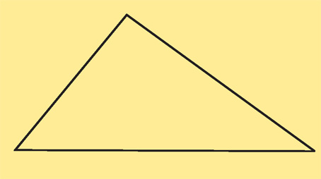

3

4

α

****

**3. Υπάρχει τρίγωνο ΑΒΓ με και ; Δικαιολογήστε την**

**απάντησή σας.**

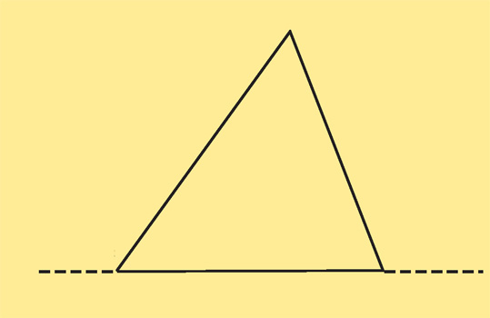

Α

Β

Γ

1

1

2

2

**Ασκήσεις Εμπέδωσης**

**1. Στο παρακάτω σχήμα είναι**

˄

˄

˄

**Β1 > Γ1 . Να αποδείξετε ότι Β1 > 90°.**

**2. Αν σε κυρτό τετράπλευρο ΑΒΓΑ**

˄

˄

**ισχύουν ΑΒ = ΒΓ και A = Γ, να αποδείξετε ότι ΑΑ = ΓΑ. Τι συμπεραίνετε για τη ΒΑ;**

˄

˄

**3. Δίνεται τρίγωνο ΑΒΓ με Β = Γ.**

˄

**i) Τι είδους γωνία είναι η Β;**

**ii) Να αποδείξετε ότι το ύψος από την κορυφή Α τέμνει την ευθεία ΒΓ, σε εσωτερικό σημείο της πλευράς ΒΓ.**

**4. Δίνεται τρίγωνο ΑΒΓ και σημείο Δ της ημιευθείας Bx που περιέχει το**

˄

**Α. Να αποδείξετε ότι η γωνία ΒΔΓ είναι μεγαλύτερη, ίση ή μικρότερη**

˄

**της γωνίας ΒΑΓ, αν το σημείο Α βρίσκεται μεταξύ των Β και Α, ταυτίζεται με το Α ή βρίσκεται μετά το Α, αντίστοιχα.**

**5. Αν Μ σημείο της βάσης ΒΓ ισοσκελούς τριγώνου ΑΒΓ, να αποδείξετε ότι ΑΜ < ΑΒ.**

**6. Σε ορθογώνιο τρίγωνο ΑΒΓ**

˄

**(Α = 90°), η διχοτόμος της γωνίας Γ τέμνει την πλευρά ΑΒ στο Α. Να αποδεί­ξετε ότι ΑΔ < ΑΒ.**

**7. Έστω τρίγωνο ΑΒΓ και Ο σημείο στο εσωτερικό του τριγώνου. Οι ΒΟ και ΓΟ τέμνουν τις ΑΓ και ΑΒ στα σημεία Λ και Μ αντίστοιχα. Αν ισχύει ότι ΒΟ = ΓΟ και ΟΛ = ΟΜ να αποδείξετε ότι το τρίγωνο ΑΒΓ είναι ισο­σκελές.**

**8. Έστω ισοσκελές τρίγωνο ΑΒΓ (ΑΒ = ΑΓ) και Κ, Λ τα μέσα των ΑΒ και ΑΓ αντίστοιχα. Να αποδείξετε ότι αν οι εξωτερικές διχοτόμοι των**

**γωνιών του Β και Γ τέμνονται στο σημείο Δ, τότε το τρίγωνο ΔΚΛ είναι ισοσκελές.**

**9. Θεωρούμε ισοσκελές τρίγωνο ΑΒΓ (ΑΒ = ΑΓ) και I το σημείο τομής**

˄

˄

**των διχοτόμων των γωνιών Β, Γ. Να αποδείξετε ότι:**

1. **το τρίγωνο ΒΙΓ είναι ισοσκελές,**

˄

**ii) η ΑΙ είναι διχοτόμος της Α.**

**­­­­­­**

**10. Οι κωμοπόλεις Κ1, Κ2, Κ3 απέχουν από τη πόλη Π**

**(παρακάτω σχήμα), αποστάσεις 7, 6 και 10 km αντί­στοιχα. Ένα αυτοκίνητο ξεκινάει από την κωμόπολη Κ1 και ακολουθώντας τη διαδρομή Κ1 Κ2 Κ3 Κ1 επιστρέ­φει στην Κ1. Ο χιλιομετρητής του γράφει ότι για αυτή τη διαδρομή διήνυσε απόσταση 48 km. Είναι αυτό δυνατόν; Δικαιολογήστε την απάντησή σας.**

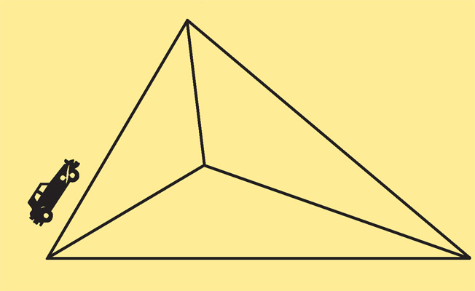

Κ2

Κ1

Κ3

Π

7km

6km

10km

**Αποδεικτικές Ασκήσεις.**

**1. Αν σε τρίγωνο ΑΒΓ ισχύει**

**να αποδείξετε ότι**

˄

˄

****

˄

**Α > Β + Γ. Τι ισχύει όταν**

****

**ή ;**

**2. Έστω τρίγωνο ΑΒΓ με ΑΒ < ΑΓ και Μ το μέσο της ΒΓ. Να**

˄

˄

**αποδείξετε ότι ΑΜΓ > ΑΜΒ.**

**3. Δίνεται τρίγωνο ΑΒΓ με ΑΒ < ΑΓ και η διάμεσος ΑΜ. Να αποδείξετε ότι:**

˄

˄

**i) ΜΑΒ > ΜΑΓ,**

****

**iii) μα+ μβ + μγ < 2τ**

**4. Έστω κύκλος (O,R) διαμέτρου ΑΒ και σημείο Σ της ημιευθείας ΟΑ. Για κάθε σημείο Μ του κύκλου να αποδειχθεί ότι ΣΑ ≤ ΣΜ ≤ ΣΒ. (Το τμήμα ΣΑ λέγεται απόσταση του Σ από τον κύκλο).**

**5. Έστω τρίγωνο ΑΒΓ. Αν η διχοτόμος δα τέμνει κάθε­τα τη διάμεσο μβ, να αποδείξετε ότι:**

**i) ΑΓ = 2AB,**

**ii) ΑΒ < ΒΓ.**

**6. Έστω κύκλος (O,R) και δύο τόξα**

͡

͡

͡

͡

**ΑΒ, ΓΔ. Αν Α Β = 2ΓΔ να αποδείξετε ότι ΑΒ < 2ΓΔ.**

**7. Να αποδείξετε ότι σε δύο άνισα τόξα ενός κύκλου αντιστοιχούν χορδές όμοια άνισες και αντίστροφα.**

**Σύνθετα Θέματα**

**1. Έστω κυρτό τετράπλευρο ΑΒΓΔ και Ο εσωτερικό σημείο του.**

**i) Να αποδείξετε ότι**

****

**ΟΑ + ΟΒ + ΟΓ + ΟΔ >**

**ii) Για ποια θέση του Ο το άθροισμα ΟΑ + ΟΒ + ΟΓ + ΟΔ γίνεται ελάχιστο;**

**2. Σε τρίγωνο ΑΒΓ (ΑΒ < ΑΓ) προεκτείνουμε τις πλευ­ρές ΒΑ και ΓΑ προς το μέρος του Α κατά τμήματα ΑΑ = ΑΓ και ΑΕ = ΑΒ αντίστοιχα. Η ευθεία ΑΕ τέμνει την ευθεία ΒΓ στο σημείο Μ. Να αποδείξετε ότι:**

**i) το τρίγωνο ΜΒΕ είναι ισοσκελές,**

˄

**ii) η διχοτόμος της ΒΜΕ διέρχεται από το σημείο Α.**

**3. Έστω Ο το σημείο τομής των διαγωνίων ενός κυρ­τού τετραπλεύρου ΑΒΓΔ. Να αποδείξετε ότι:**

**i) κάθε διαγώνιος είναι μικρότερη της ημιπεριμέτρου του τετραπλεύρου,**

**ii) ΑΓ + ΒΔ > ΑΒ +ΓΔ και**

**ΑΓ + ΒΔ > ΑΔ + ΒΓ,**

**iii) το άθροισμα των διαγωνίων είναι μεγαλύτερο της ημιπεριμέτρου του τετραπλεύρου και μικρότερο της περιμέτρου του τετραπλεύρου.**

˄

**4. Στο εσωτερικό ορθής γωνίας xOy θεωρούμε σημείο Γ και στις πλευρές της Οχ, Oy τα σημεία Α, Β αντίστοι­χα. Να αποδείξετε ότι η περίμετρος του**

**τριγώνου ΑΒΓ είναι μεγαλύτερη από 2ΟΓ.**